小一·今日动态
｜2023.10.13
-来园情况-
今天是星期五，天气多云。来园24人，全勤哦。
来园的宝宝们能绕好水杯带，绕的越来越好了呢！放好自己的物品，小朋友们就开始做游戏计划了呢，选择了自己喜欢的区域游戏。
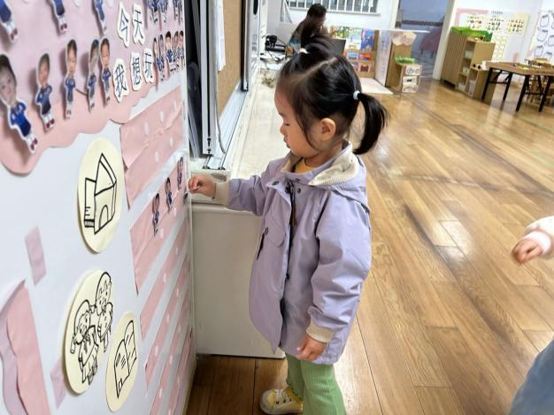 | 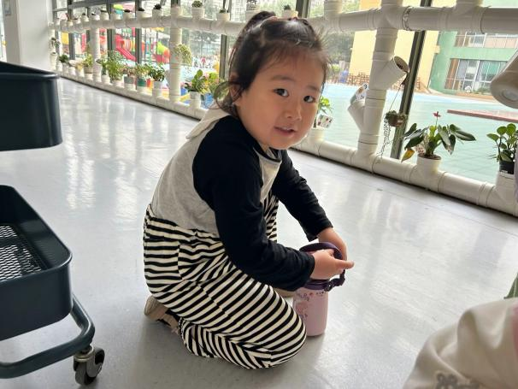
区域游戏之前我们一定要做好计划哦！看一下区域里的人数哟！ | 来到教室我们要做的第一件事就是绕水杯带哦！
-区域活动-
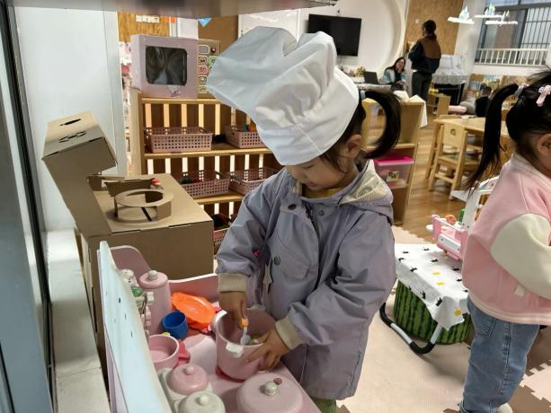 | 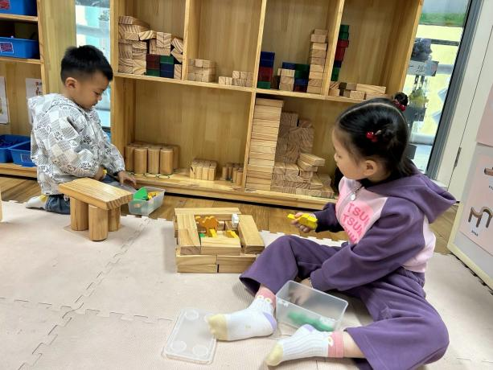
小厨房：  瞧，一一戴上了厨师帽，很认真的做起了饭菜呢，是不是很像个小厨师呀？ | 建构区：  小智和艺艺正在搭积木呢，他们合作拼搭了一个动物的家，看起来很有意思呢
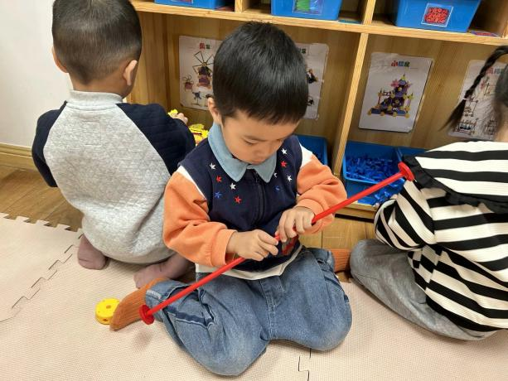 | 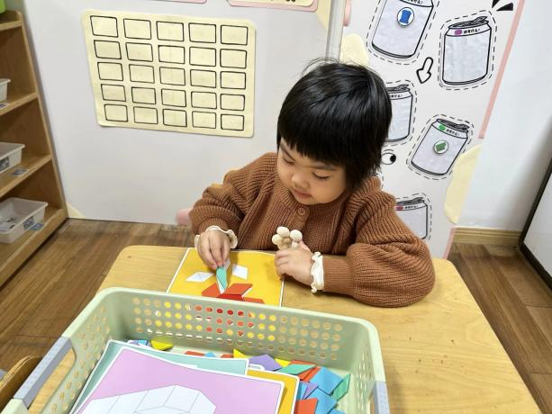
万能工匠：  小树、小辰和朵朵今天一起来到了万能工匠，他们对照着图纸很认真呢。 | 益智区：  嘟嘟最喜欢开动小脑筋了，今天她换了彩色七巧板的游戏，看她多专注呀！
-点心时光-
今天的点心是：牛奶、红薯、苏打饼干哦~所有宝宝都能把点心吃完，棒棒哒！
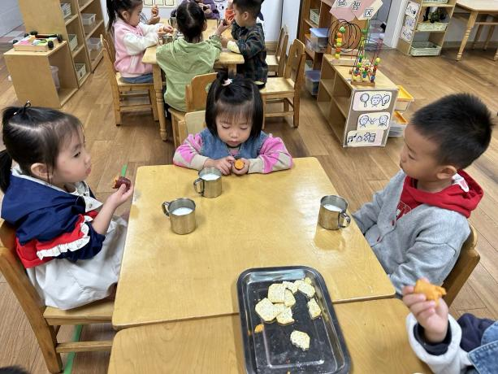 | 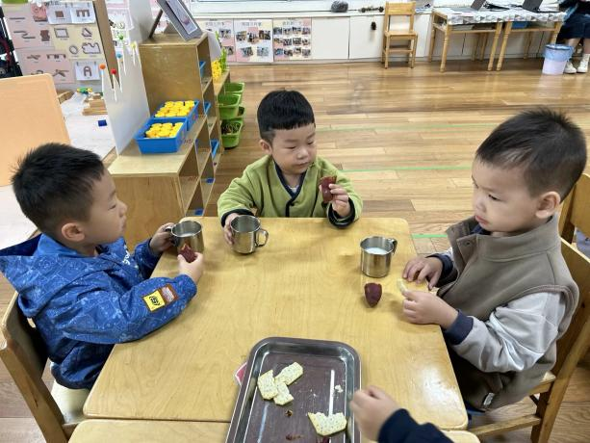
红薯甜甜的，软软的，好香甜呀！ | 每天的点心都好丰富呀，真好吃呀！
-户外活动-
到了户外活动时间啦！天气很凉爽，我们玩了走跑跳跃的游戏哦！
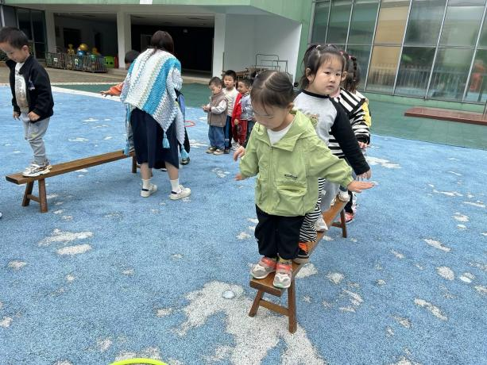 | 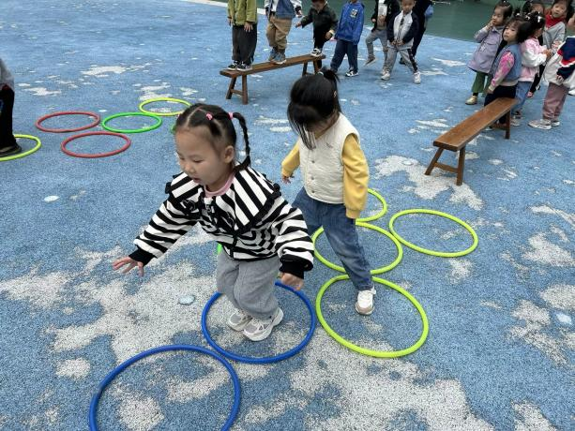
过独木桥啦！我一点儿也不害怕哟！ | 我们像小兔子一样蹦蹦跳跳。
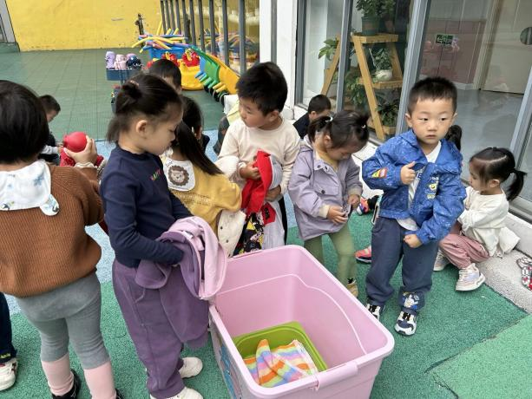 | 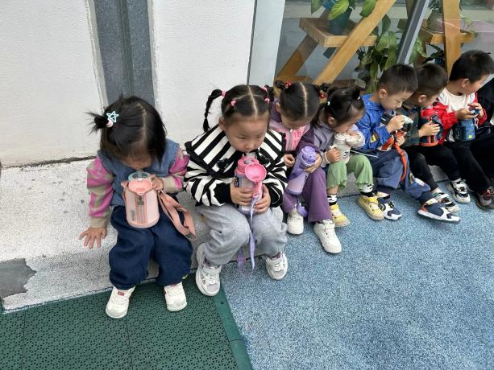
热了我们能自己脱外套哦！ | 出汗了要及时喝水休息哟！
-集体活动-
这是一节歌唱活动，歌曲《秋天》曲调优美、活泼动听，歌词简单、重复，创设了拟人化的情境，描述了秋叶飘落、飞舞的动态美。本次活动通过分段欣赏歌曲，理解歌词内容，从而尝试用连贯的声音歌唱，并用动作来表现秋叶飘落、飞舞的优美。
小班的孩子比较喜欢参加音乐活动，尤其喜欢边唱边做动作，但是孩子们的规则意识还不强，有时不能控制自己的情绪。在唱歌的时候，部分幼儿已经能够有意识地倾听伴奏，还有部分幼儿音准还有所欠缺，旋律和节奏也难以把握。部分幼儿对歌词内容的理解还不是很好，不能连贯的唱出整首歌曲。
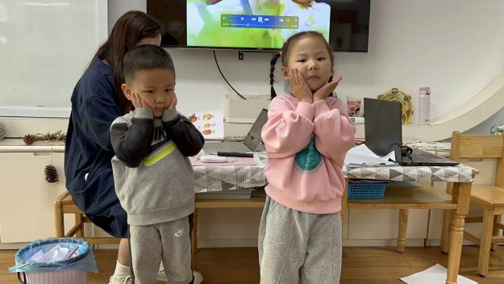 | 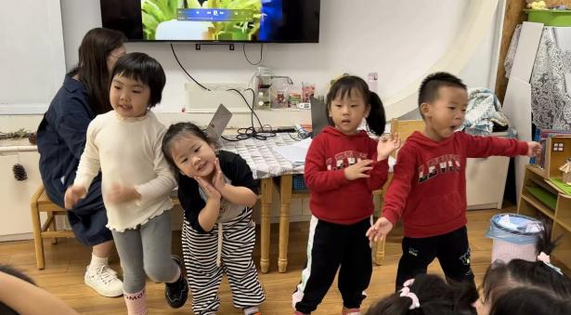
秋叶飞呀飞，像小蝴蝶。 | 叶子飞累了，躺在地上睡着了。
-午餐时光-
今天的午餐是：百叶卷肉、油麦菜炒木耳、银鱼鸡蛋羹。水果是：橙子和柚子。下午的点心是：紫菜鲜肉小馄饨。
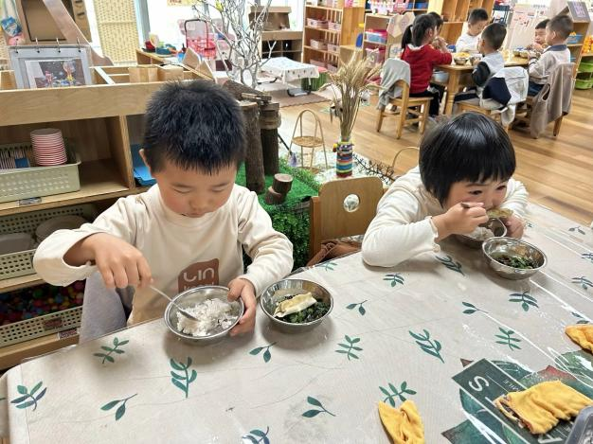 | 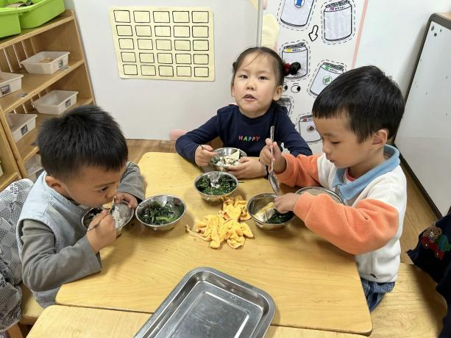
吃饭时我们要一口菜一口饭吃哦！ | 正确握勺子，小手扶着碗。
-温馨提示-
- 最近是感冒高发季，请家长们关注孩子每日状态，如有不适请及时告知。
- 延时班时间为：周一至周四，放学时间为16:30。周五不上延时班，放学时间为15:30。
- 安全教育还未完成的家长及时完成哦。
- end -
在一起的点滴都值得记录
我们｜小一班｜在一起

